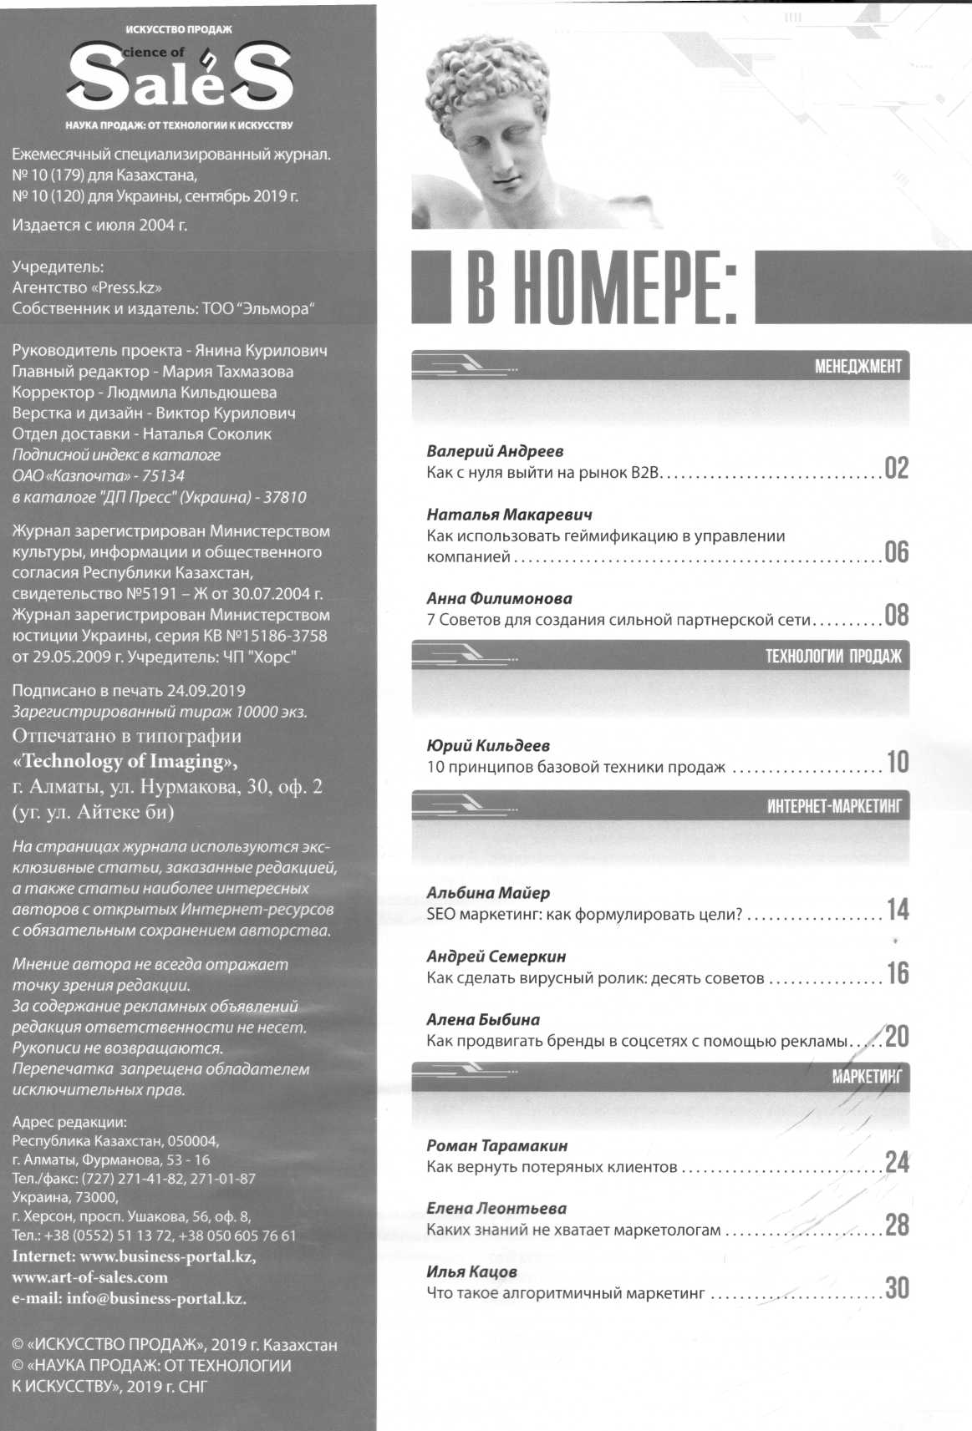

1 |  | Андреев, В. Как с нуля выйти на рынок В2В / В. Андреев // Наука продаж: от технологии к искусству. – 2019. – №10. – С. 2-6.  Как достучасться до самого недосягаемого клиента, выявить незакрытые потребности, найти подходящих поставщиков и заключить договор сотрудничества.
2 |  | Быбина, А. Как продвигать бренды в соцсетях с помощью видеорекламы / А. Быбина // Наука продаж: от технологии к искусству. – 2019. – №10. – С. 20-23.  Как продвигать бренды в соцсетях с помощью видеорекламы.
3 |  | Кацов, И. Что такое алгоритмичный маркетинг / И. Кацов // Наука продаж: от технологии к искусству. – 2019. – №10. – С. 30-32.  Алгоритмичный маркетинг.
4 |  | Кильдеев, Ю. 10 принципов базовой техники продаж / Ю. Кильдеев // Наука продаж: от технологии к искусству. – 2019. – №10. – С. 10-12.  10 принципов базовой техники продаж.
5 |  | Майер, А. SEO-маркетинг как формулировать цели? / А. Майер // Наука продаж: от технологии к искусству. – 2019. – №10. – С. 14-15.  SEO-продвижение.
6 |  | Макаревич, Н. Как использоват геймификацию в управлении компанией / Н. Макаревич // Наука продаж: от технологии к искусству. – 2019. – №10. – С. 6-7.  Технологии геймификации - использование игровых методикв неигровых процессах, например, в продвижении компании.
7 |  | Семеркин, А. Как сделать вирусный ролик: десять советов / А. Семеркин // Наука продаж: от технологии к искусству. – 2019. – №10. – С. 16-18.  Вирусными становятся ролики, построенные на основе wow-фактора.
8 |  | Тарамакин, Р. Как вернуть потеряных клиентов / Р. Тарамакин // Наука продаж: от технологии к искусству. – 2019. – №10. – С.24-26.  Как вернуть потеряных клиентов.
9 |  | Филимонова, А. 7 советов для создания сильной партнерской сети / А. Филимонова // Наука продаж: от технологии к искусству. – 2019. – №10. – С. 8-9.  7 советов для создания сильной партнерской сети.

